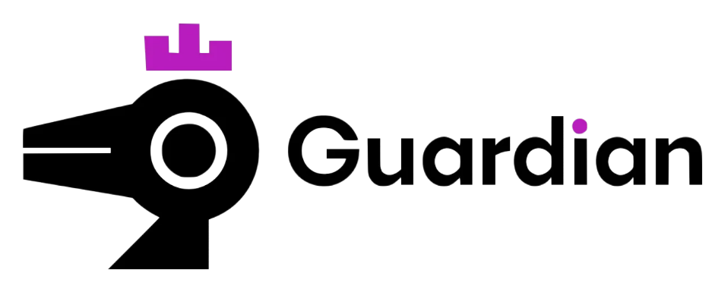

Relatório de CTF
Crypto Failures – Tryhackme

Informações do documento
Referência | Crypto Failures - Gabriel Barrochelo
N° Revisão | 1
Data de publicação | 08/09/2025
Link | TryHackMe | Crypto Failures

Redação | Gabriel Barrochelo | Estudante
Revisão | Larissa Gomes | Coordenador
Aprovação | Larissa Gomes | Coordenador

Histórico de revisões
N° | Entregas | Descrição
0 | 08/09/2025 | Produção
1 | 22/03/2026 | Revisão
1 | 22/03/2026 | Aprovação

Informações do CTF
Nível de Dificuldade | Médio
Tipo de acesso | Gratuito
Conceitos envolvidos | Criptografia
Plataforma | Tryhackme
Área | Red

Sumário
introdução 2
desenvolvimento 2
Inspeção do site 2
Acessando e analisando o arquivo 3
Entendendo a criptografia 5
Obter a primeira flag 6
Recuperar a chave criptográfica 7
Conclusão 9
Referencias 9

Introdução
O CTF “Crypto Failures” explora vulnerabilidades em criptografia envolvendo cookies para login em um site.

Desenvolvimento
inspeção do site
Ao colocar o ip da máquina a ser atacada no navegador, encontra-se o seguinte site.
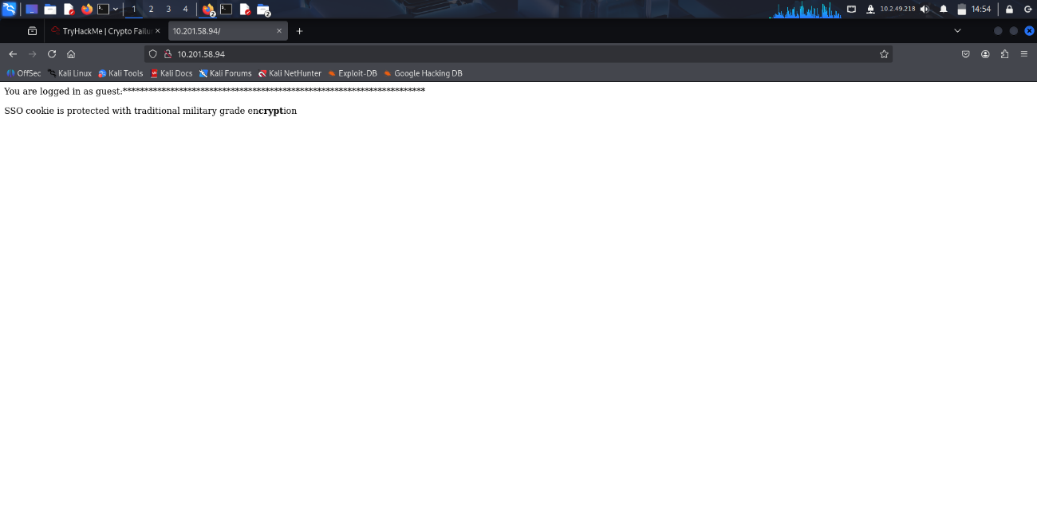
Ao clicar com o botão direito e selecionar “Inspecionar” é possível acessar o html do site, onde encontra-se o seguinte comentário:
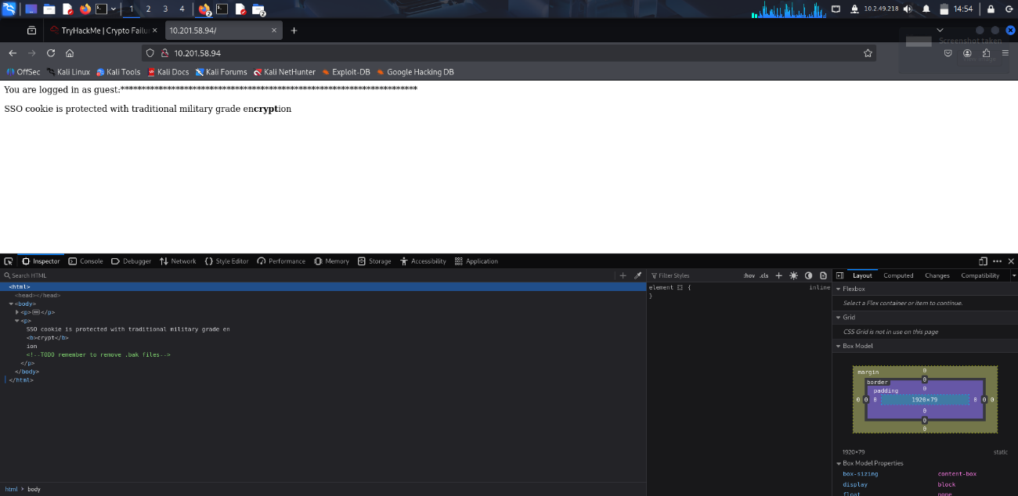

acessando e analisando o arquivo .bak
Usando a ferramenta gobuster, pode-se enumerar os diretórios do servidor. Ao usar -x busca-se os arquivos de um determinado tipo, nesse caso .bak.
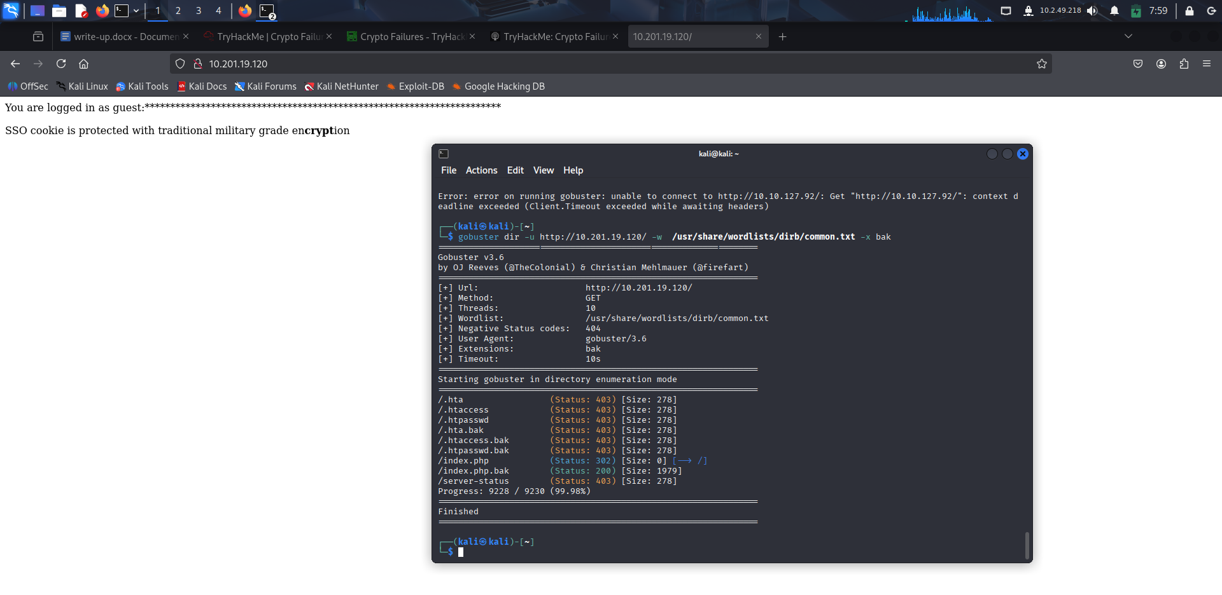
Tendo essa informação, basta digitar /index.php.bak ao final da url para baixar o arquivo.
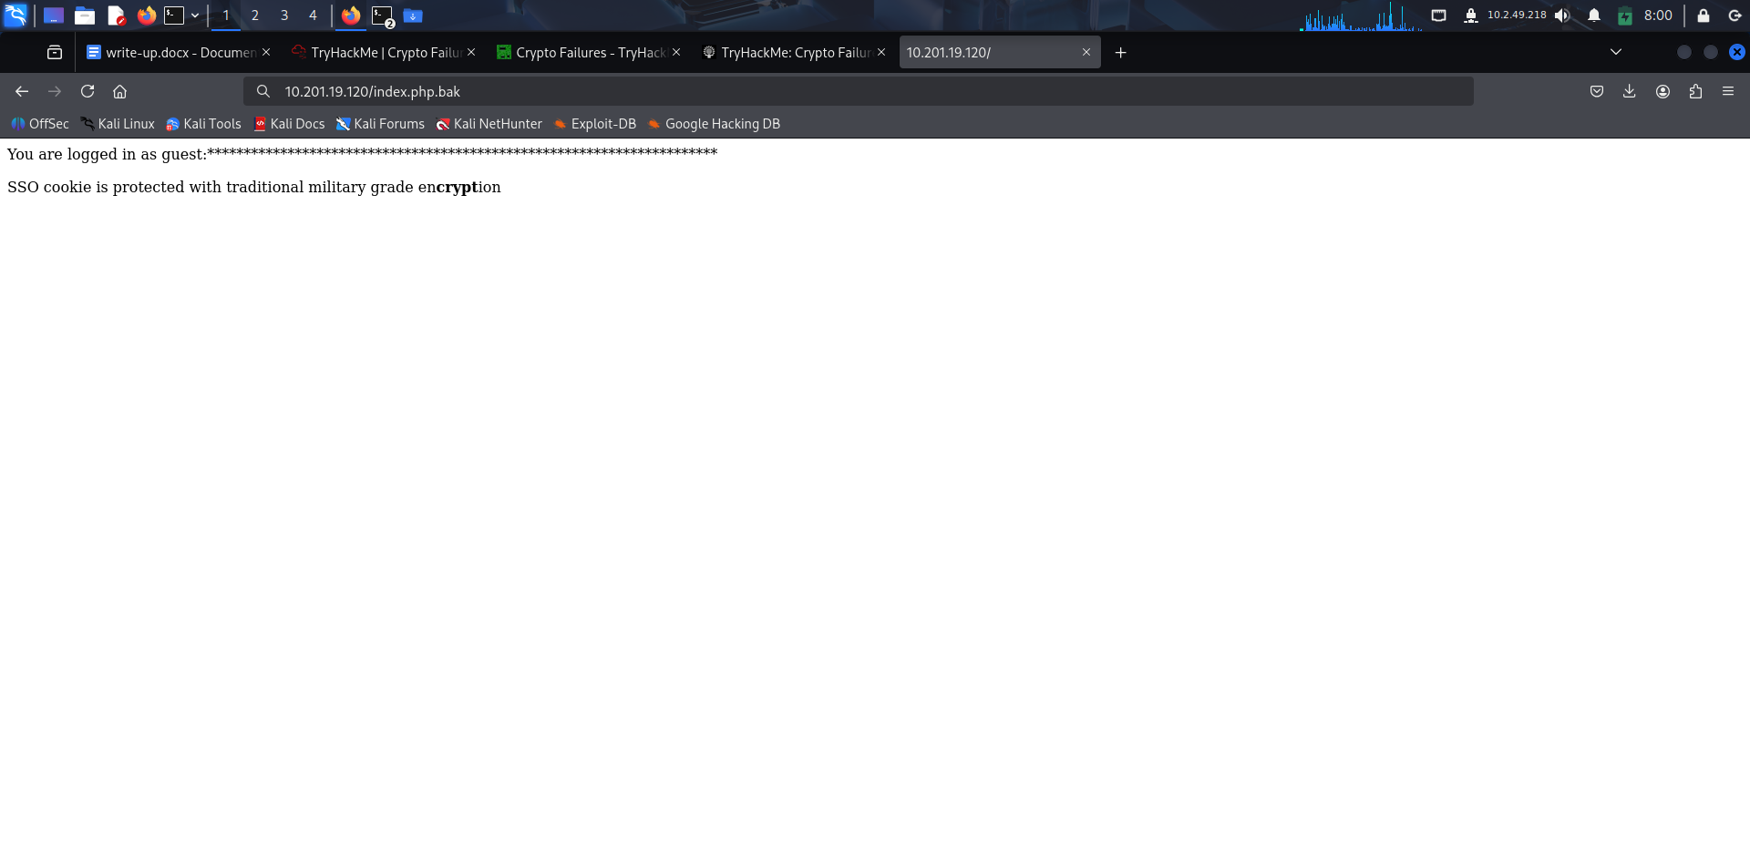
Ao abrir o arquivo, é possível ver o código fonte responsável pela aplicação.
Verifica-se que este chama o arquivo config.php, este deve ser responsável por configurar a chave de criptografia visto que ela é usada diversas vezes neste código, porém nunca foi definida.
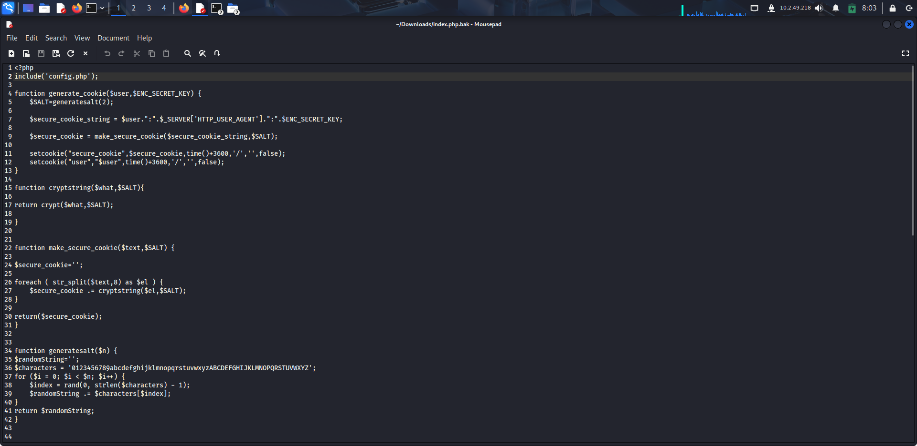
O código verifica e valida os cookies “user” e “secure_cookie” que estão configurados, se não existirem, são gerados.
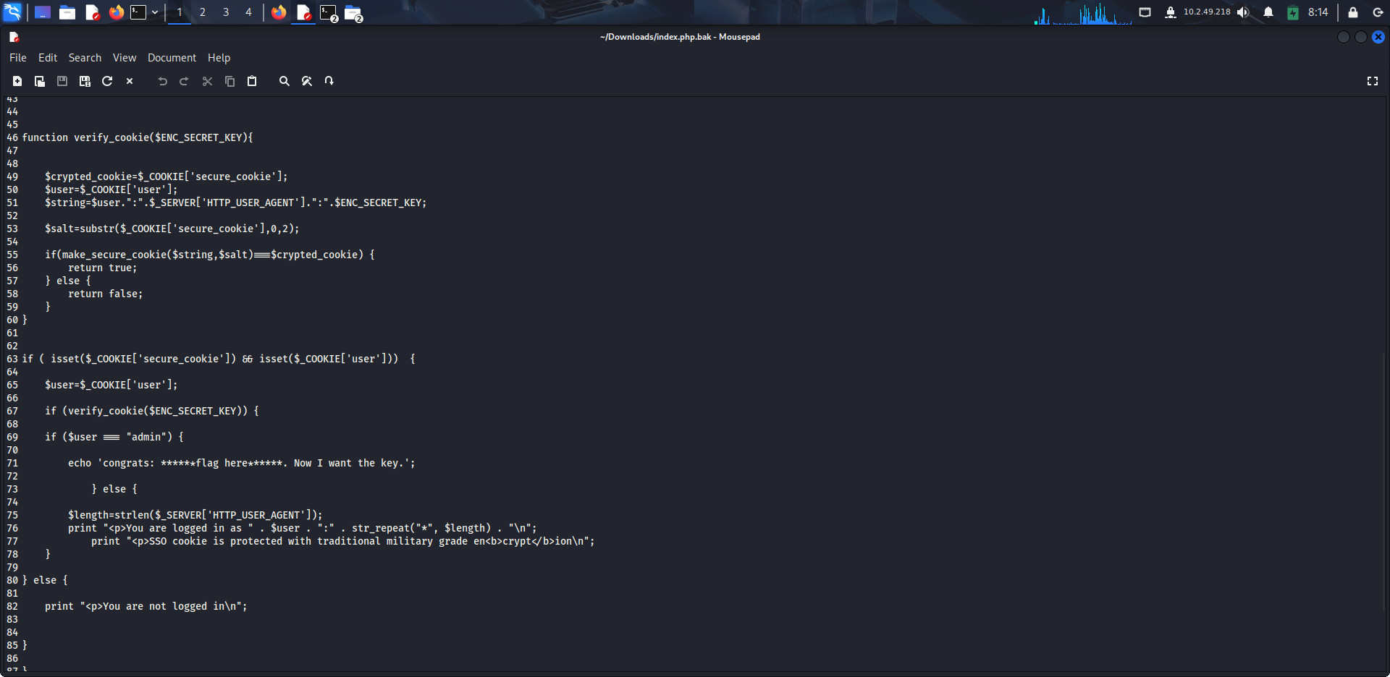

Entendendo a criptografia
- O servidor gera um cookie chamado secure_cookie a partir da string: user + ":" + User-Agent + ":" + ENC_SECRET_KEY.
- A string é fatiada em blocos de 8 bytes; cada bloco é passado por crypt( , salt) (mesmo salt usado para todos os blocos) e os resultados concatenados → secure_cookie.
- O salt de 2 caracteres é extraído diretamente do secure_cookie (os 2 primeiros bytes) quando a aplicação verifica o cookie. Isso permite ao atacante reaproveitar o salt que o servidor colocou no cookie.
Isso cria duas falhas exploráveis:
- Forge parcial de cookie — como podemos controlar user (cookie) e User-Agent (header) e também controlar o secure_cookie (enviado pelo cliente), é possível substituir o primeiro bloco do cookie por crypt("admin:<UA>", salt) e assim logar como admin — sem saber o ENC_SECRET_KEY
- Brute-force do ENC_SECRET_KEY por deslocamento de blocos — escolhendo o User-Agent de forma que um caractere desconhecido do ENC_SECRET_KEY caia no último byte de um bloco de 8, podemos testar só 1 byte por vez (13-bytes do crypt por bloco) e recuperar o ENC_SECRET_KEY caractere a caractere.

Obter a primeira flag — logar como admin (forge do primeiro bloco)
Para conseguir o User-Agent, basta acessar o cookie que está sendo enviado.
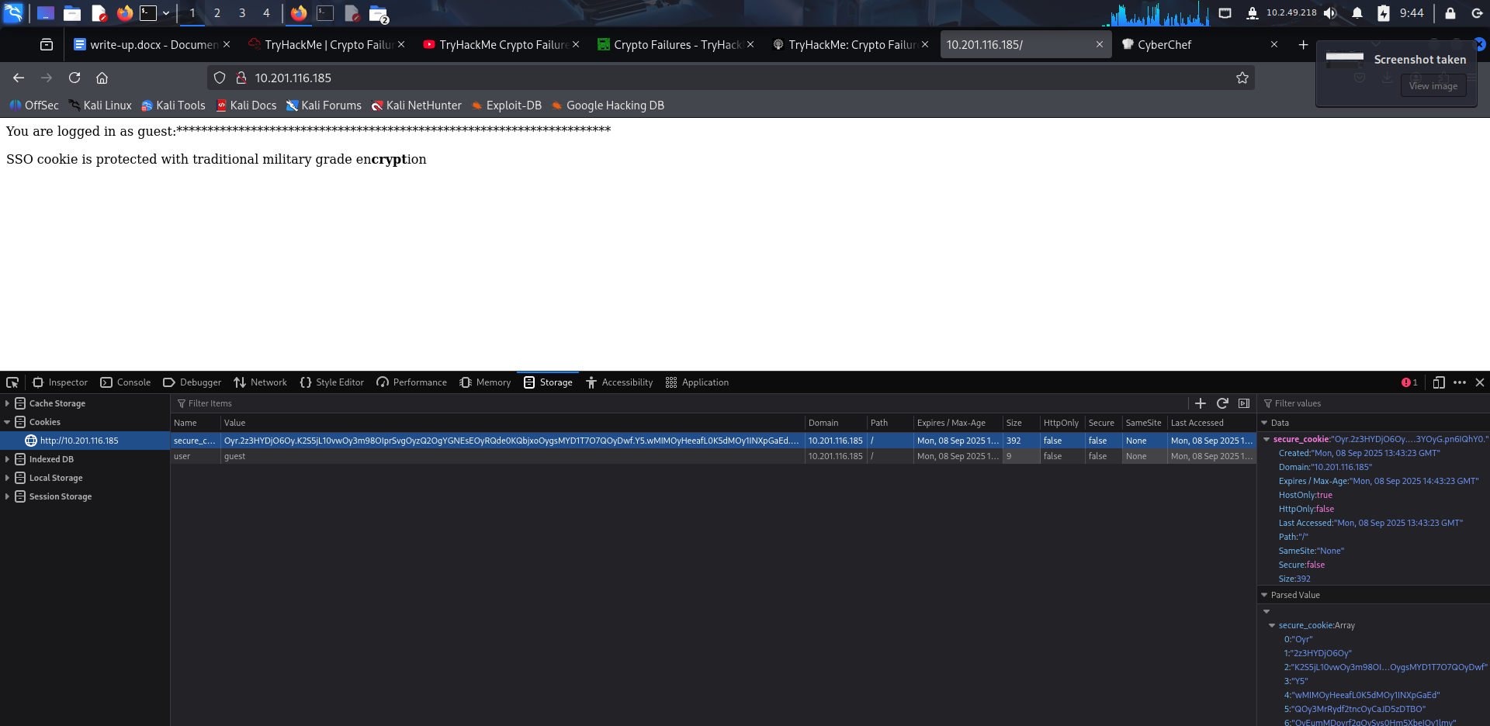
Assim, observa-se que o salt no meu caso e “Oy”.
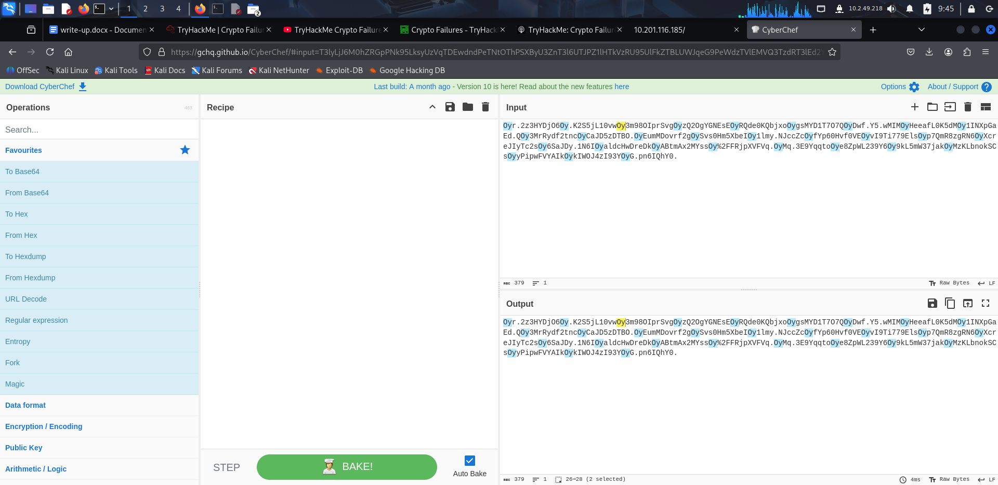

Rodando o seguinte script, é possível recriar a primeira parte do cookie para o user admin e o user-agent do seu navegador.
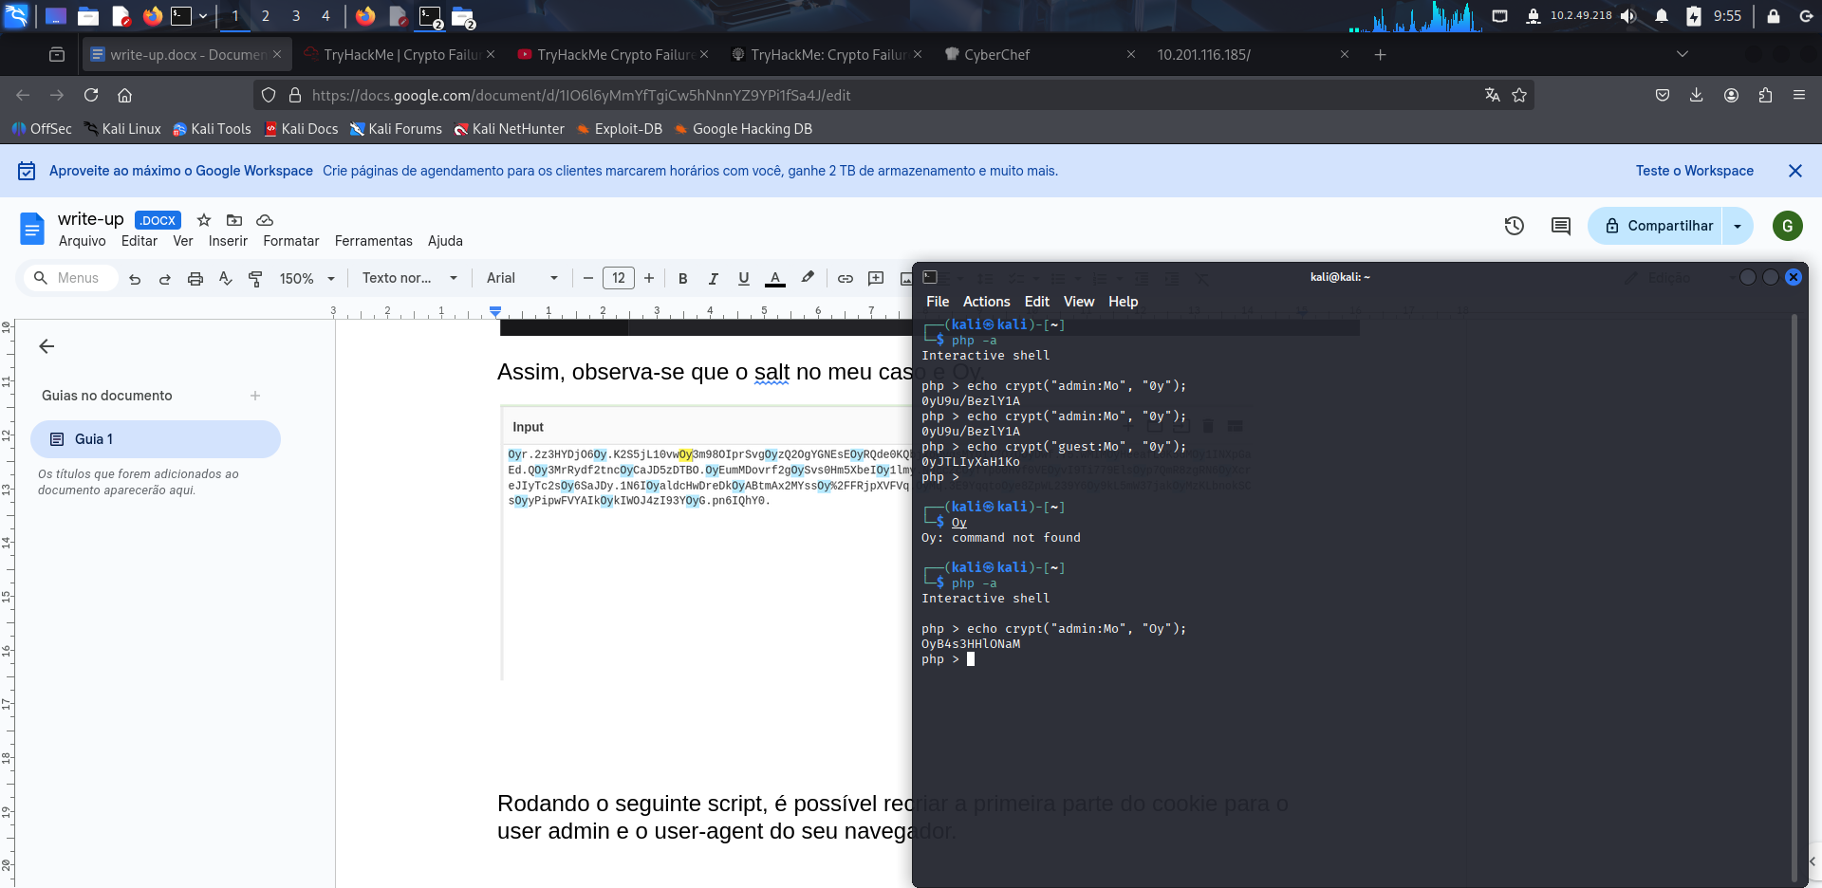
Pode-se substituir o cookie user de guest para admin. Somente a primeira parte do cookie secure cookie deve ser substituída, ou seja, até a segunda aparição do salt. Ao fazer essas alterações e recarregar a página, encontra-se a primeira flag.
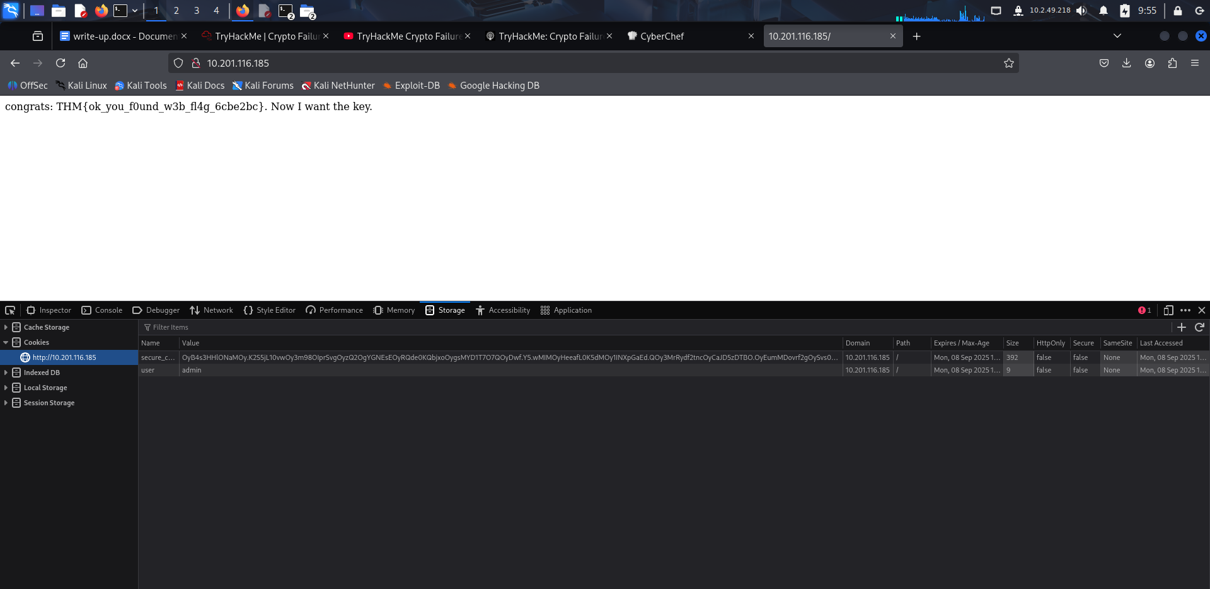

Recuperar ENC_SECRET_KEY (brute-force 1 byte por vez usando deslocamento)
Para encontrar a chave de criptografia é necessário usar brute-force. Isso pode ser feito porque user, User-Agent e salt já são conhecidos. Abaixo encontra-se um script usado para encontrar a chave.

Script:
#!/usr/bin/env python3
import requests
import urllib.parse
import string
from passlib.hash import des_crypt

BASE_URL = "http://10.201.116.185/"
USERNAME = "guest:"
SEPARATOR = ":"
CHARSET = string.printable

def get_secure_cookie(user_agent: str) -> str:
session = requests.Session()
response = session.get(BASE_URL, headers={"User-Agent": user_agent})
cookie = session.cookies.get("secure_cookie")
return urllib.parse.unquote(cookie)

def main():
discovered = ""

while True:
# Ajusta padding para alinhar blocos de 8 bytes
ua_padding_length = (7 - len(USERNAME + SEPARATOR + discovered)) % 8
user_agent = "A" * ua_padding_length
prefix = USERNAME + user_agent + SEPARATOR + discovered

block_index = len(prefix) // 8

secure_cookie = get_secure_cookie(user_agent)
target_block = secure_cookie[block_index * 13:(block_index + 1) * 13]
salt = target_block[:2]

found_char = False
for char in CHARSET:
candidate = (prefix + char)[-8:]
candidate_hash = des_crypt.using(salt=salt).hash(candidate)
# O hash gerado pelo passlib tem o formato completo, pegamos apenas os 13 primeiros chars
if candidate_hash[:13] == target_block:
discovered += char
print(char, end="", flush=True)
found_char = True
break

if not found_char:
break

print()

if __name__ == "__main__":
main()

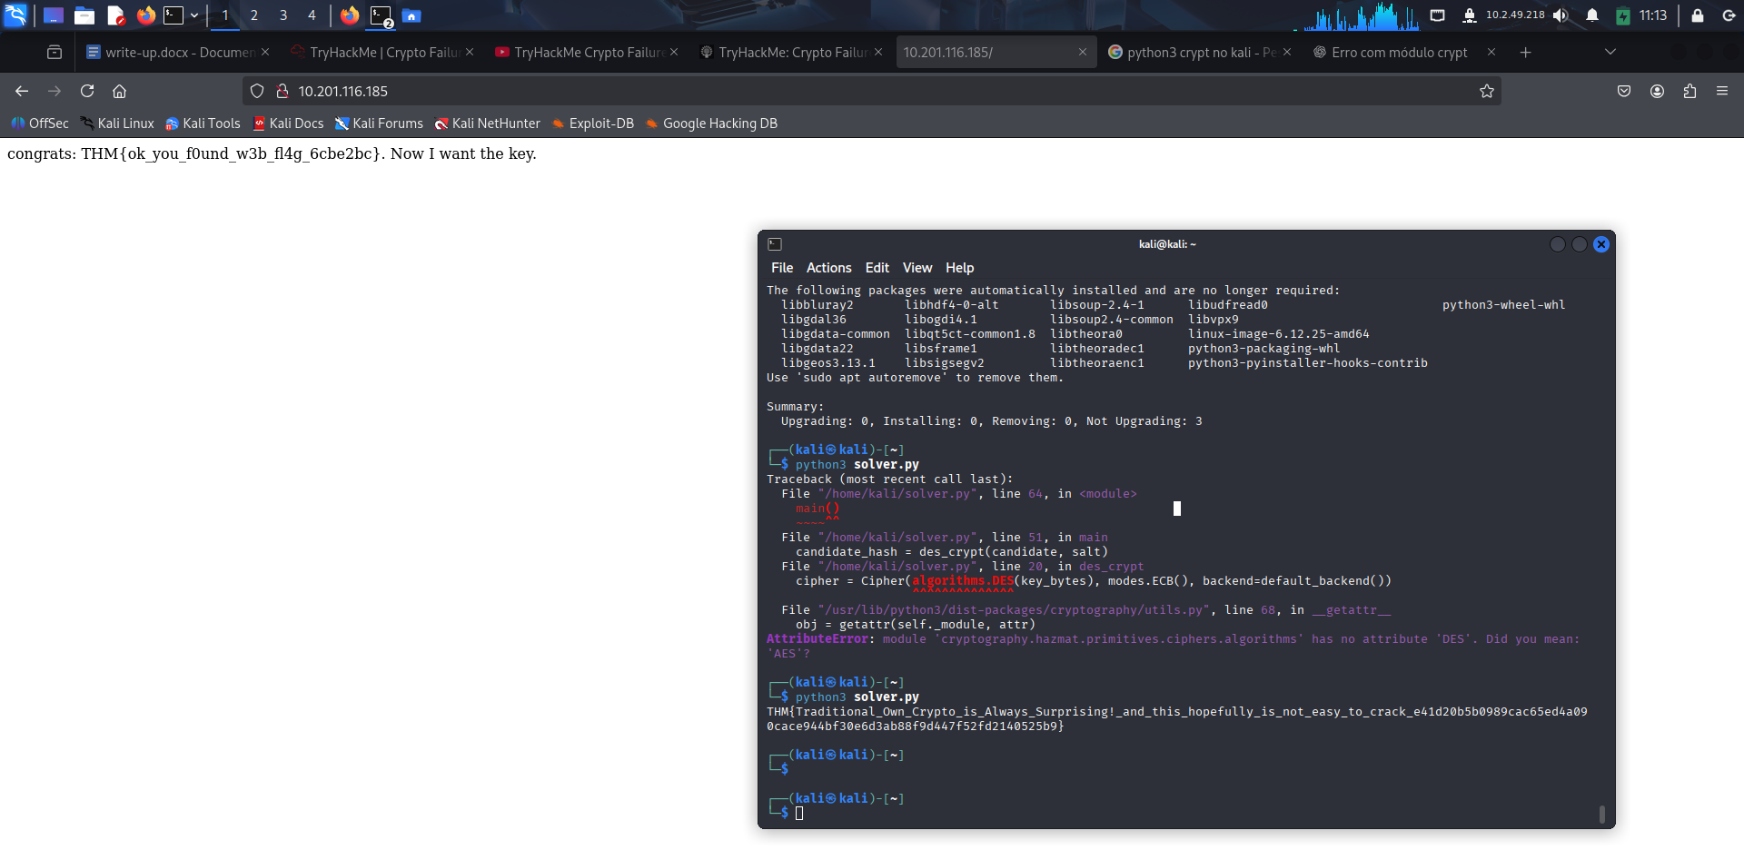

Conclusão
Foi usado um script em Python para automatizar o brute force do hash DES presente no cookie seguro, utilizando o módulo passlib para compatibilidade com sistemas modernos. O ataque explorou o conhecimento do prefixo e testou caracteres de um charset definido até a descoberta completa do valor.
O desafio permitiu compreender o funcionamento de hashes com salt, a importância da proteção de cookies e técnicas de automação em ataques controlados, reforçando conceitos de criptografia e segurança web em um contexto educacional.

Referências
- OPENAI. ChatGPT. Disponível em: https://chat.openai.com/. Acesso em: 8 set. 2025
- JAXAFED. TryHackMe: Crypto Failures. Disponível em: https://jaxafed.github.io/posts/tryhackme-crypto_failures/. Acesso em 8 set. 2025

